逸歡旅遊
川南古鎮~重慶、石海洞鄉、宜賓蜀南竹海八天
全程無購物站無自費行程
『石海洞』：石海洞鄉風景區以喀斯特岩溶地貌為主的風景名勝區。
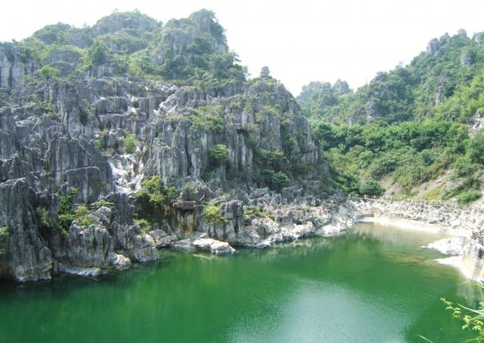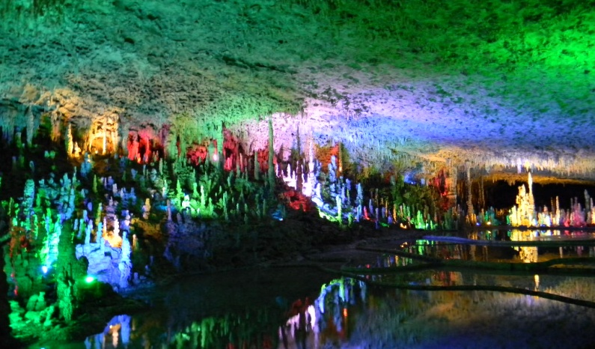
『七彩飛瀑』：罕見的四疊瀑布群“一匹綢”、“遙天雪塔”、“七彩飛瀑”、“飛聲瀑”。飛瀑落差近200米，蔚為壯觀。
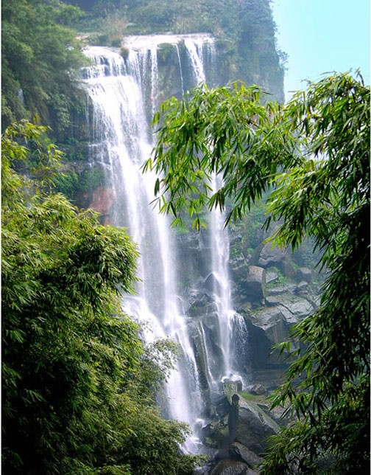
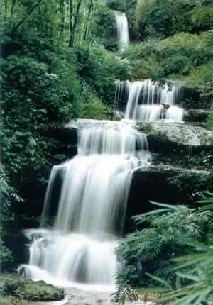
『蜀南竹海景區』：蜀南竹海被國務院列爲全國重點風景名勝區，1991年榮獲「中國旅遊勝地四十佳」和「中國自然風景區十佳」的稱號。
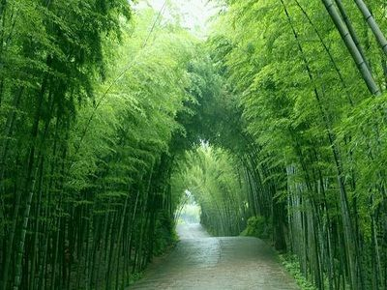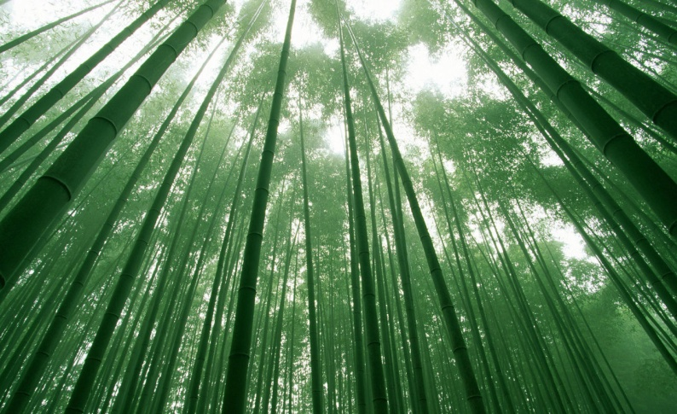
『瀘州老窖旅遊區』：中國第一窖，1996年被國務院確定為全國重點保護文物。
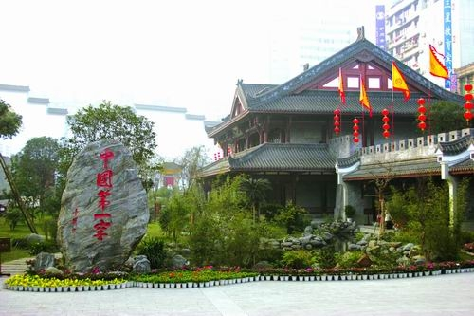
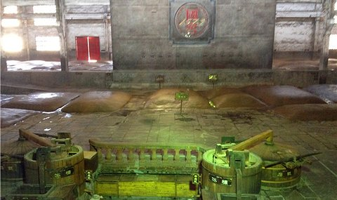
『千年古鎮-仙市古鎮』：歷史悠久，古建築，古文化遺蹟保存完整，1992年被省政府批准為四川省歷史文化名鎮。
『鹽業博物館』：中國唯一的鹽業博物館，也是中國古代建築寶庫中的精品，1988年被評定為國家重點文物保護單位。
『中國名酒-五糧液酒場』：五糧液在中外消費者中享有很高的聲譽。前國務院總理李鵬曾親筆為五糧液揮毫題詞：“神州瓊漿五糧液”。
【優質住宿】
重慶 - ☆☆☆☆☆ 海逸酒店 或同級
興文 –☆☆☆ 銀峰賓館 或同級
長寧 –☆☆☆☆☆ 世外桃源度假酒店 或同級
宜賓-☆☆☆☆ 銀龍戎州酒店或同級
宜賓南溪 –准☆☆☆☆☆ 巨洋國際酒店 或同級
自貢- ☆☆☆☆ 匯東酒店 或同級

【貼心安排】：每人每日礦泉水一瓶
【購物安排】：全程無購物
【自費安排】：全程無自費
【車購安排】：花生、大棗、火鍋底料、豆瓣醬、板栗、核桃、蘋果脆、珍珠膏等。
註：自由選購，絕不強迫購買。

參考航班 (實際航班請以行前說明會資料為準)
航段 | 航空公司 | 航班編號 | 出發地點 | 出發時間 | 抵達地點 | 抵達時間
去程 | 四川航空 | 3U-8980 | 松山(TSA) | 20：25 | 重慶(CKG) | 23：25
回程 | 四川航空 | 3U-8979 | 重慶(CKG) | 16：00 | 松山(TSA) | 19：25

【行程內容】
第一天 台北(松山)-重慶
集合於松山國際機場，由送機人員辦理登機手續後，搭乘豪華客機飛往-『重慶』。
【重慶】
簡稱巴和渝，中華人民共和國中心城市，國家歷史文化名城，世界溫泉之都，國務院定位的國際大都市，長江上游地區經濟中心、金融中心和創新中心，及政治、航運、文化、科技、教育、通信等中心，西部地區最大的綜合交通樞紐。重慶各式橋樑層出不窮，素有“橋都”美譽。又因地處丘陵地區，坡地較多，有山城之稱。

餐食 : 早餐/Ｘ 午餐/Ｘ 晚餐/機上簡餐
住宿：☆☆☆☆☆ 海逸酒店或索菲特酒店或同級
第二天 重慶-瀘州【瀘州老窖旅遊區】 -興文
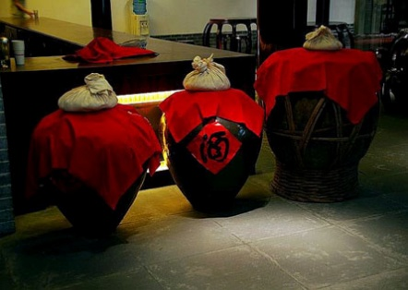
【中國名酒-瀘州老窖旅遊區】
瀘州老窖旅遊區，以獨家擁有的“雙國寶”資源物質文化遺產暨全國重點保護文物“1573國寶窖池群”和國家級非物質文化遺產“探索中國浩瀚酒史文化的旅遊勝地。 瀘州老窖傳統酒業獨特洞藏文化的天然儲酒洞純陽洞、川南民居風格的中國第一個白酒生產加工配套產業園中國白酒金三角瀘州酒業集中發展區。 有榮獲多項世界吉尼斯之最的 “中國第一窖”、展示純手工釀製技藝生產現場的參觀長廊、79米長的瀘州老窖酒史浮雕圖、珍藏瀘酒文物的酒史陳列館、幾百年來沿用至今的釀酒水源龍泉井、品讀韻賞古風的“天下第一酒道場”等諸多特色景點。

註：重慶-瀘州 182KM，約2.5小時、瀘州-興文85KM，約1.5小時

餐食 : 早餐/酒店內 午餐/中式合菜RMB50 晚餐/苗族風味RMB50
住宿：☆☆☆ 銀峰賓館或同級
第三天 興文-興文石林、石海洞鄉(含景區觀光車、溶洞遊船)、竹海小鎮-長寧
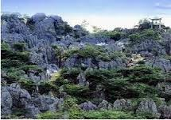
【興文石林、石海洞鄉】
石海洞鄉風景區以喀斯特岩溶地貌為主的風景名勝區，國家重點風景名勝區，世界地質公園。因奇石林立、洞壑連襟而得名。總面積126.4平方公里，由天泉洞中心景區、九絲山景區、大壩鯢源景區、周家溝溶洞景區組成。地上、地下均由石灰岩構成，分為石林、石海、溶洞三個部分。整個景區地表奇峰林立，千姿百態；地下溶洞縱橫交錯，洞重洞，洞托洞，洞穿洞，大小溶洞相互交錯，構成龐大的地下溶洞群。石海洞鄉是一個以岩溶地貌為主的景區。地表石林怪石雄峰同地下充滿幻景的龍空神洞，形成獨特風貌，故稱“石海洞鄉”。石海洞鄉是喀斯特地貌發育最完善的地區之一，地面怪石林立，如雲南路南石林；地下溶洞縱橫，似桂林蘆笛迷宮。天下奇觀集於一地，上下相映，與竹海、恐龍、懸棺並列為川南四絶。

註：興文-石林石海洞鄉 26KM，約40分、石林石海洞鄉-長寧78KM，約1.5小時

餐食 : 早餐/酒店內 午餐/中式合菜RMB50 晚餐/中式合菜RMB50
住宿：☆☆☆☆☆ 世外桃源度假酒店或同級
第四天 長寧【蜀南竹海景區(含下行纜車)、七彩飛瀑(擺渡船)】-宜賓
【蜀南竹海景區】
蜀南竹海原名萬嶺箐，景區面積120平方公里， 是以竹景為主要特色，兼有文物古蹟的風景名勝區。一望無際的竹海漫山遍野，覆蓋了500多座山丘，竹林成片，茂密蒼翠，鬱鬱蔥蔥，濤聲陣陣。登高眺望，煙波浩渺，猶如綠色的海洋，甚為壯觀，竹林內冬暖夏涼，舒適愜意。竹海枝繁葉茂，許許多多的竹子各呈丰姿而又同明相照，它們或互抱成叢，如綠竹墜地；或相依相扶，翠接雲天；或縱橫交錯，形成翠玉般的迷宮；或密集路邊，交織成翠玉似的拱廊；或挺立在湖光山色之中，別有波光倩影的佳趣。轉過曲折幽徑，進入竹蔭深處，更見綠煙靄靄、清氣浮浮。清風徐來，只見群竹忽然婆娑起舞，搖曳萬里，美麗的竹海真是處處有美景，處處有詩意，處處包含著竹的清香。一望無際的竹海，連川連嶺，其情其景，都會使你陶醉。這也是《中國國家地理》評選**美的十大森林之一。

【七彩瀑布】
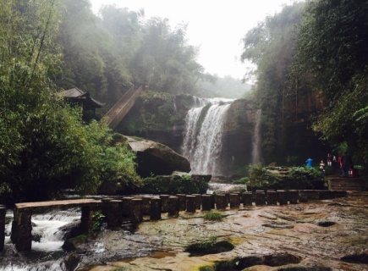
七彩飛瀑又名落魂台。《江安縣誌》載：“萬嶺箐南北飛瀑，殆似廬山”。不擇地而出的泉水，使得深邃幽深的竹海充滿靈氣，山岩跌宕處，每每作了懸泉飛瀑。山間數十條姿態各異的瀑布中，最為壯觀的，當數七彩飛瀑。七彩飛瀑處在石鼓山和石鑼山之間的葫蘆谷中，從深林裡流出的水潦河，在回龍橋下分為四級瀉下懸崖，落差近200米，蔚為壯觀。瀑布上頭，還有石龍過江、孟獲墳、古較場等景點。一湖碧水映藍天翠竹；湖水的寧靜，與瀑布的飛動相互映照。

【宜賓】
宜賓是著名的中國歷史文化名城，舉世聞名的名酒五糧液，便産於這裡，發達的釀酒工業使宜賓成為名副其實的“中國酒都”。宜賓是南絲綢之路的起點，素有“西南半壁古戎州”的美譽，因金沙江、岷江在此匯合，長江至此始稱“長江”，故宜賓也被稱為“萬里長江第一城”。

註：長寧-宜賓26KM，約40分

餐食 : 早餐/酒店內 午餐/竹宴風味RMB50 晚餐/中式合菜RMB50
住宿：☆☆☆☆ 銀龍戎州酒店或維多利亞酒店或同級
第五天 宜賓【五糧液酒廠、翠屏山流杯池公園】-李莊古鎮-宜賓南溪
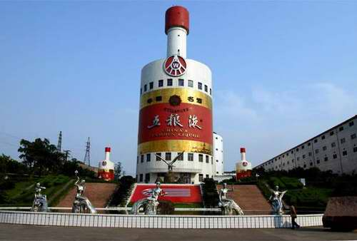
【中國名酒-五糧液酒場】
五糧液集團公司，享有“花園公司”的美名，燦爛遠古的酒文化在這裡被賦予了新的內涵。精心規劃的廠區、獨具匠心的雕塑、現代氣魄的建築、四季常青的花木構築起極富特色的五糧液企業文化。集團內也有很多有名的景觀：全國最高的企業形象雕塑——奮進塔，全國規模最大的酒文化博覽館。

【翠屏山流杯池公園】
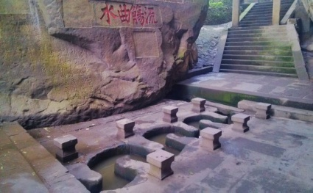
流杯池在宜賓市區岷江北岸天柱山下。池建於怪石峰峰的峽谷中，仰望藍天一線。池兩側石壁有宋、元、明、清歷代名人詩詞、書法石刻遺蹟90多處池為九曲形，長52米，寬0．5米。小溪從穀中流出，水流九折，沒入石縫。池邊有石凳8個，可圍坐流杯飲酒。後人為紀念黃庭堅，將周圍地形分別命名為涪翁壑、涪翁洞、涪翁岩，並手池外建荔紅亭、涪翁樓、涪翁事、山谷們。新鐫書法名家張大千、張愛萍、黃賓虹、包弼臣等人墨蹟石刻20通。現已開闢為公園，面積15.7萬平方米。“曲水流觴”為宜賓古八景之一。

【李莊古鎮】
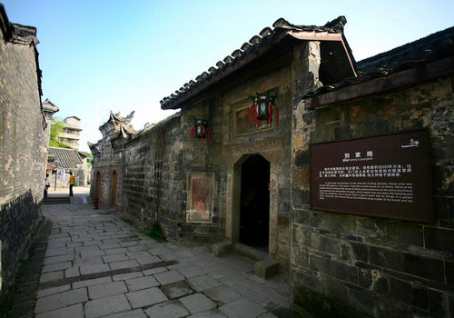
是一個文化和歷史遺蹟沉澱的古老的小鎮，古為漁村，漢代曾設驛站，李莊古鎮文物古蹟眾多，人文景觀薈萃，古建築群規模宏大，佈局嚴謹，比較完整地體現了明、清時期川南民居、廟宇、殿堂等建築的特點。現仍保存明、清古鎮的格局和風貌，石板街道，兩旁多為清代建築，風火山牆高聳，雕花門窗，古色古香。院落間有幽深的小巷。臨江碼頭，有石板階梯層層疊疊而上，通往大街，具有濃厚的川南地方民族特色。古建築群中的木雕石刻做工精細，栩栩如生，有較高的藝術欣賞價值。素有“萬里長江第一古鎮”之稱。

註：宜賓-李莊古鎮28KM，約40分、李莊古鎮-宜賓南溪61KM，約1小時

餐食 : 早餐/酒店內 午餐/中式合菜RMB50 晚餐/中式合菜RMB50
住宿：准☆☆☆☆☆巨洋國際或同級
第六天 宜賓南溪-仙市古鎮-自貢【鹽業博物館、燊岩井】
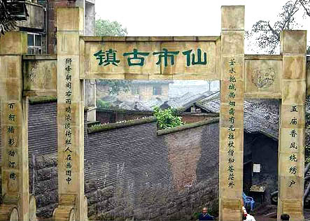
【仙市古鎮】
有1400多年歷史的千年古鎮——仙市古鎮，是釜溪河當年重要碼頭之一，建築保留著原有風貌，寺廟祠堂眾多。仙市古鎮依偎在釜溪河畔，這千年古鎮經歷了無數的風風雨雨仍然風韻猶存。曾是自貢井鹽出川的必經之地，被譽為古鹽道上的明珠，又因“四街、四棧、五廟三碼頭、一鯉三牌坊、九碑、十土地”，以及精美的古典建築群和佛教文化的興盛而聞名遐邇。因此，被四川省人民政府批准為省級歷史文化名城，並相繼確定為省級小城鎮試點鎮。古鎮蘊藏著豐富的古代人文景觀和自然景觀。

【鹽業博物館】
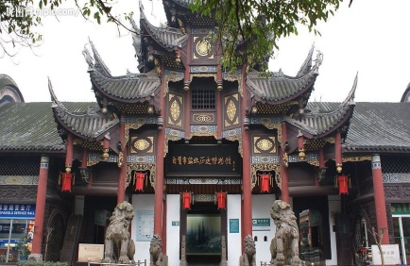
鹽業歷史博物館始建於清乾隆元年，設計精巧，融明清兩代宮廷建築和民間建築於一體，規模宏大、金碧輝煌。整個建築群由前至後，逐層加高，建築中木雕、石刻、彩繪、泥塑精妙絶倫，令人目不暇接。這是比較典型的中國建築，平面組合，總體方正，強調對稱，中軸明確。該館曾被聯合國教科文組織以《鹽都自貢技術博物館》為題向世界各國介紹。館內收藏、陳列有大量的有關井鹽發展的史籍、文獻、實物，展示了自李冰開鑿廣都鹽井以來，二千二百多年中四川鹽業生產的進程，對研究古代鹽業史、科技史、經濟史具有十分重要的價值。

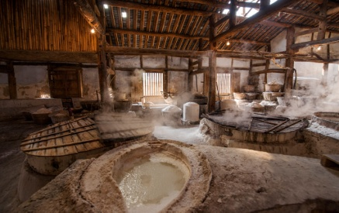
【燊岩井】
燊海井是四川鹽井的代表。佔地面積三畝，井深1001.42米。巴蜀地區的自貢和萬州都是重要的產鹽之地，「天車林立、鍋灶密佈、視管縱橫、雲蒸霧蔚」就是對當年巴蜀地區井鹽生產興盛景象的描述。

註：宜賓南溪-仙市古鎮83KM，約2小時、仙市古鎮-自貢17KM，約30分

餐食 : 早餐/酒店內 午餐/中式合菜RMB50 晚餐/中式合菜RMB50
住宿：☆☆☆☆ 匯東酒店或雄飛假日酒或同級

第七天 自貢-重慶【洪崖洞景區、解放碑步行街】
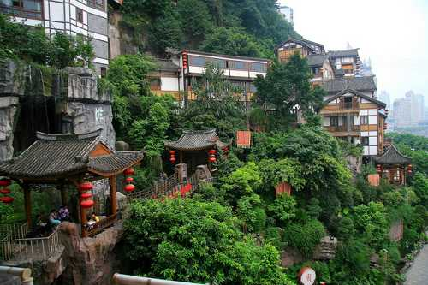
【洪崖洞景區】
洪崖洞是重慶歷史文化的見證和重慶城市精神的象徵。沿江全長約600米，商業建築總面積逾60000平米，以最具巴渝傳統建築特色的“吊腳樓”風貌為主體，依山就勢，通過分層築台、吊腳、錯疊、臨崖等山地建築手法，把餐飲、娛樂、休閒、保健、酒店和特色文化購物等六大業態有機整合在一起，形成了別具一格的“立體式空中步行街”，成為最具層次與質感的城市景區商業中心。
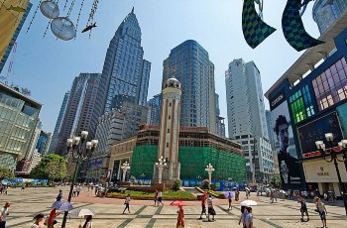
【解放碑步行街】
重慶的標誌建築物之一，位於重慶市渝中區商業區中心部位。紀念碑高27.5米，90年代前為重慶最高建築。最初興建於1940年3月12日孫中山逝世紀念日，於1941年底落成，命名為“精神堡壘”以激勵中華民眾奮力抗爭以取得勝利，抗戰勝利後改名為“抗戰勝利紀功碑”。1950年由劉伯承改題“重慶人民解放紀念碑”。1997年，重慶直轄後，逐步發展為了重慶的經濟心臟，其知名度與地位在重慶乃至整個中國西南範圍內毋庸置疑。解放碑一帶已經成為重慶市最繁華的商貿中心，民權路、民族路和鄒容路交匯處的大十字地區組成了中國第一條商業步行街，有著」西部第一街「的美譽。這裡高樓林立、交通發達，購物、娛樂、美食一應俱全。

註：自貢-重慶210KM，約3小時

餐食 : 早餐/酒店內 午餐/中式合菜RMB50 晚餐/麻辣火鍋RMB60
住宿：☆☆☆☆☆ 海逸酒店或索菲特酒店或同級
第八天 重慶【磁器口古鎮、大禮堂外觀】-台北(松山)
【磁器口古鎮】
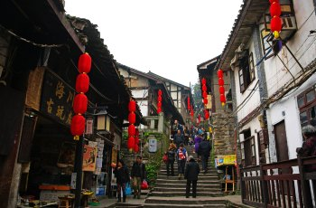
磁器口千年古鎮位於重慶市沙坪壩區嘉陵江畔，距繁華的主城區僅3公里，是不可多得、古色古香的傳統文化歷史街區，是人文薈萃、風景優美、獨有“一江兩溪三山四街”地貌的旅遊勝地，是交通便利、休閒娛樂、重溫老重慶舊夢的好去處。磁器口始建於宋真宗咸平年間(公元998年)，因明朝建文帝朱允炆避難曾隱修於鎮上寶輪寺，故又名龍隱鎮。清朝初年，因盛產和轉運瓷器，而得名磁器口，作為嘉陵江邊重要的水陸碼頭，曾經“白日裡千人拱手，入夜後萬盞明燈”，繁盛一時，美譽為“小重慶”。

【大禮堂外觀】
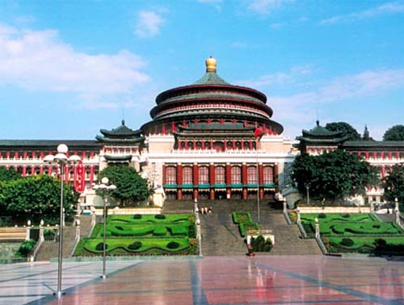
人民大禮堂是一座精美的仿古民族建築群，也是重慶的標誌建築物之一。大禮堂採用了明清的建築特色，傳統的中軸線對稱，在外觀上仿造北京天壇祈年殿。 大禮堂最初建設時曾命名為"西南軍政大會堂"，建成後即正式命名為"西南行政委員會大禮堂"，1955年改名"重慶人民大禮堂"至今。大禮堂現在是劇院和會議中心，是重慶人代、黨代會召開的地方。
下午帶著滿滿的回憶，前往機場搭機返回台北，結束川南文化風情8日，期待再相逢！

餐食 : 早餐/酒店內 午餐/中式合菜RMB50 晚餐/機上簡餐
住宿：甜蜜的家

☆注意事項：
為了本次各位貴賓行程愉快順利，旅遊行程住宿及旅遊點儘量忠於原行程，有時會因飯店確認行程前後更動或互換觀光點，若遇特殊情況或其他不可抗拒之因素以及船、交通阻塞、觀光點休假，保有變更班機、行程及同等飯店之權利與義務，不便之處，尚祈見諒！最後，敬祝各位貴賓本次旅途愉快！
大陸地區酒店，因官方評比酒店星等時間長或酒店本身無申請評定星等之計畫，但其酒店之設計、設施及服務，均按各星等之標準設立，倘遇此狀況，酒店會冠以『準』字為代表，例如：準５星、準４星、準３星…等等。

